**Brunna Pereira de Mesquita** 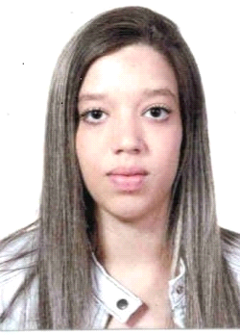

QE 01 – CJ. I – Casa 35 - Guará I

Telefone: (61) 98136-9316  
E-mail: nun.nah@hotmail.com  
Idade: 23  
Estado Civil: Solteira

**Objetivos**

Adquirir experiência e qualificação profissional

**Formação**

Ensino médio completo

**Experiência**

Loja Uatt – Shopping JK- Ceilândia – Vendedora (Freelancer)

Grupo Cygnus imóveis – Jovem aprendiz

Call Center Claro – Vendedora

Anoreg Br – Estagiária

Uncle K - Terraço Shopping – Vendedora

Policlínica Vivavita – Estagiária

**Qualificações**

Informática: Windows, Word, Power Point e Internet

Konsist

Curso de recepção e portaria